关于2020-2021学年第一学期研究生三助岗位申报工作的通知

各位老师：
为方便老师们的线上办公和教学，本学期研究生三助岗位申报工作已经启动，请拟聘用研究生三助的老师按照《北京交通大学研究生担任“三助一辅”工作的实施细则（暂行）》中的要求进行设岗。具体说明如下：
1．网上申请：“三助”系统设在学校MIS系统中（MIS系统中“应用中心”的22“研究生工作”模块），目前已开通校外网访问，无需登录VPN，点击进入即可。任课教师输入本学期开课的课程名关键字即可显示课程（详细步骤讲解见附件1 助教岗位申请使用流程）；
2．岗位申请截止日期：9月18日下午5点前。（注意：每个学期助教岗位需要重新申请，助教都选择固定岗位）
3. 审批流程：任课教师在个人MIS系统中“应用中心”的“研究生工作”模块中进行助教岗位申报后，经学院管理员进行审核上报。人事处、研究生院、研工部将统一在系统中审核助教、助管岗位，并于9月21日前发布。
4. 岗位数量按《北京交通大学研究生担任“三助一辅”工作的实施细则》（暂行）执行，每个岗位每周每人工作量不多于10工时，一个学生不可兼任多个助教岗位。助教、助管岗位仅面向全日制在校研究生设立。
如有问题请与本学院三助管理员（51688120）沟通，我们将尽快答复。
经管学院研究生工作组
2020年9月14日
附件1：
助教岗位申请使用流程
- 登录教师个人mis系统，点击常用信息系统推荐的22“研究生工作”；
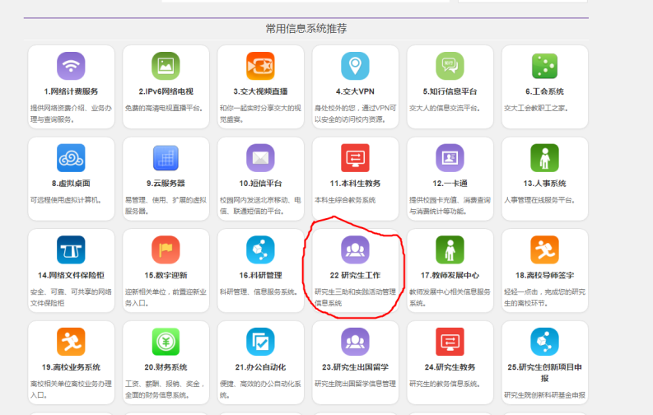
- 进入后点击左侧助教列表，然后直接点击新建，出现如下界面：
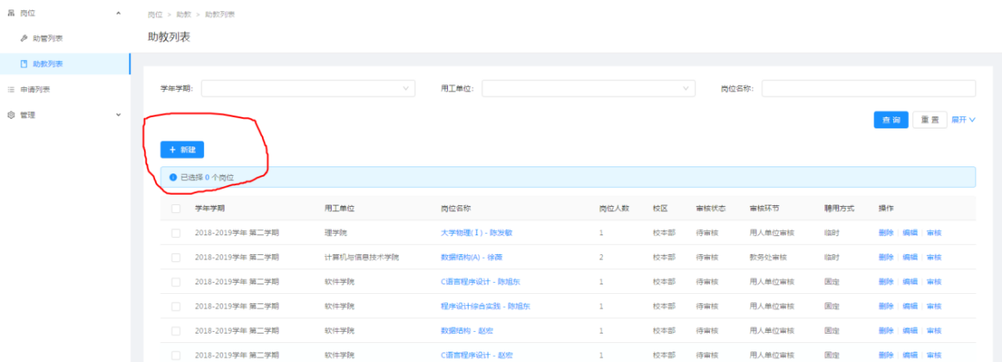

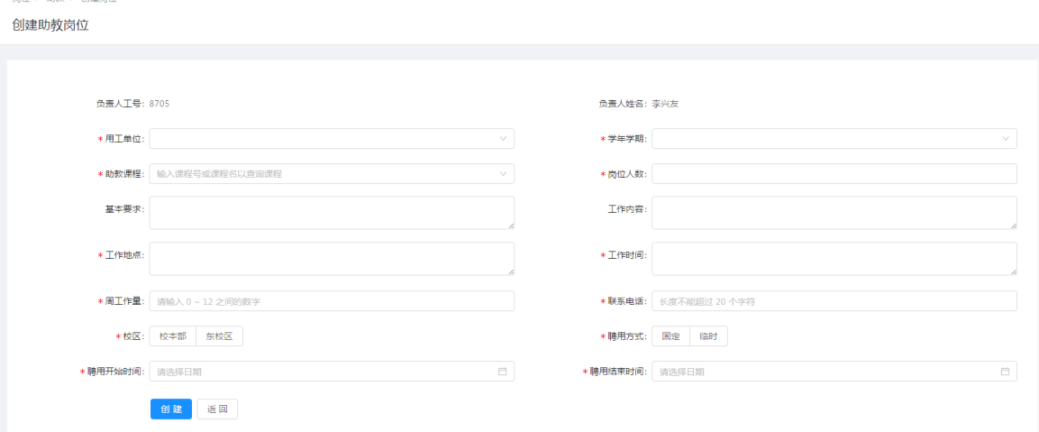
3.按要求填写出现的表单，注意助教课程为系统自动导入，输入关键字即可查询，填写完毕后点击创建即可完成岗位申请。

